**Thêm một giải pháp kiểm soát dịch bệnh bằng “Thẻ kiểm soát dịch bệnh”**

**Trước tình hình dịch COVID-19 đang diễn biến phức tạp, để giúp các cơ quan chức năng kiểm soát tốt tình hình dịch bệnh, truy vết thần tốc, khoanh vùng dập dịch, Ngày 17/9/2021, Ủy ban nhân dân tỉnh Thừa Thiên Huế đã có Công văn số 8600/UBND-CN yêu cầu tất cả Ủy ban nhân dân các huyện, thị xã, thành phố Huế, các cơ quan, đơn vị, tổ chức trên địa bàn tỉnh triển khai sử dụng “Thẻ kiểm soát dịch bệnh” bằng mã QR Quốc gia.**

Theo đó, mọi công dân đều được cấp “Thẻ kiểm soát dịch bệnh”. Trên tấm thẻ này là mã QR duy nhất của mỗi công dân. Tùy vào điều kiện, công dân có thể lựa chọn hình thức của thẻ: Thẻ giấy, thẻ nhựa (in ra mang theo người) hoặc sử dụng thẻ điện tử trên Hue-S.

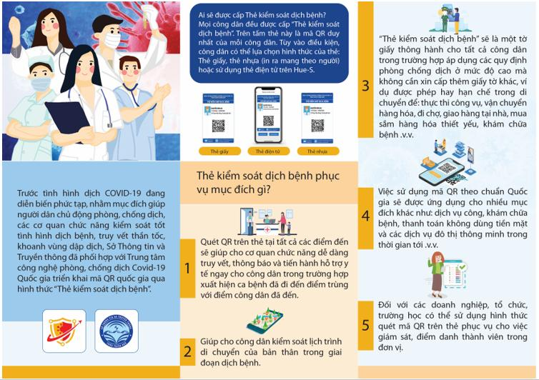

Thẻ kiểm soát dịch bệnh phục vụ mục đích: quét QR trên thẻ tại tất cả các điểm đến sẽ giúp cho cơ quan chức năng dễ dàng truy vết, thông báo và tiến hành hỗ trợ y tế ngay cho công dân trong trường hợp xuất hiện ca bệnh đã đi đến điểm trùng với điểm công dân đã đến. Giúp cho công dân kiểm soát lịch trình di chuyển của bản thân trong giai đoạn dịch bệnh.

“Thẻ kiểm soát dịch bệnh” sẽ là một tờ giấy thông hành cho tất cả công dân trong trường hợp áp dụng các quy định phòng chống dịch ở mức độ cao mà không cần xin cấp thêm giấy tờ khác, ví dụ được phép hay hạn chế trong di chuyển để: thực thi công vụ, vận chuyển hàng hóa, đi chợ, giao hàng tại nhà, mua sắm hàng hóa thiết yếu, khám chữa bệnh...

Các tổ chức, người dân thực hiện việc lập thẻ điện tử theo các bước hướng dẫn như sau:

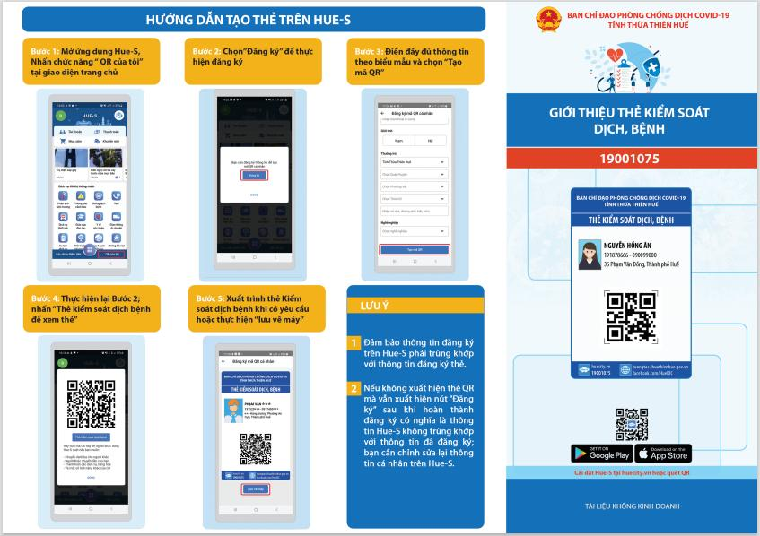

Chi tiết có thể tham khao thêm tại link: https://huecity.vn/quetqr